ВЕСТНИК РОССИЙСКОЙ АКАДЕМИИ НАУК, 2009, том 79, № б, с. 546-555

ИНСТИТУТ ЦИТОЛОГИИ И ГЕНЕТИКИ СИБИРСКОГО ОТДЕЛЕНИЯ РАН

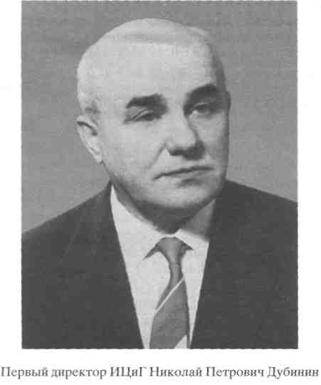
История Института цитологии и генетики СО РАН неразрывно связана с историей отечественной генетики, наполненной сложными и драматическими событиями. В ходе разработки проекта организации Сибирского отделения АН СССР в его состав включили Институт цитологии и генетики - первый генетический институт, созданный после августовской сессии ВАСХНИЛ 1948 г. Сибирское отделение сыграло важную роль в возрождении генетики в Советском Союзе. Сотрудники сибирского научного центра получили условия для нормального развития биологической науки и восстановили, хотя и не сразу, научные направления, разгромленные сторонниками Т.Д. Лысенко.
Участие в конференции генетиков и селекционеров в Одессе (1932) и выступление на семинаре Института экспериментальной биологии, директором которого был Н.К. Кольцов, показали биологической общественности, что в советской генетике появился новый молодой лидер. Н.К. Кольцов пригласил 25-летнего Н.П. Дубинина возглавить отдел генетики в своём институте. Вскоре ему была присуждена учёная степень доктора биологических наук без защиты диссертации (1935).
Со временем многие его исследования вошли в золотой фонд классических работ по генетике. Н.П. Дубинин - крупнейший учёный в области общей и молекулярной генетики, исследования строения гена и структурных мутаций, проблем мутагенеза и мутагенов среды, популяционной и эволюционной генетики. Он стоял у истоков формирования отечественной экологической, радиационной и космической генетики. Научные заслуги стали основанием для избрания Н.П. Дубинина членом-корреспондентом (1946), а затем - действительным членом АН СССР (1966).
После сессии ВАСХНИЛ 1948 г. Н.П. Дубинин несколько лет был лишён возможности заниматься любимым делом, и только благодаря академику В.Н. Сукачёву, который не побоялся взять его на работу в Институт леса АН СССР [1, л. 291], смог пережить трудные времена. Накануне организации Сибирского отделения учёный возглавлял лабораторию радиационной генетики в Институте биофизики АН СССР, однако решение вопроса об организации под его проблематику Института радиационной генетики всё откладывалось. По воспоминаниям Н.П. Дубинина, академик М.А. Лаврентьев пообещал, что в Сибири в "деле развития генетики будут открыты неограниченные возможности" [2]. Председатель СО АН сдержал своё слово. Не раз, когда после проверок московских комиссий институт был на грани ликвидации или перепрофилирования, М.А. Лаврентьеву приходилось принимать неординарные решения, которые спасали его [3, с. 251].
С энтузиазмом взялся Н.П. Дубинин за создание нового генетического центра в Новосибирске. В Москве была сформирована организационная группа из таких известных учёных-консультантов, как Б.Н. Сидоров, Н.Н. Соколов, А.А. Прокофьева-Бельговская, Я.Л. Глембоцкий, чей вклад в разработку концепции института и его структуры весьма значителен. Деятельность по созданию института началась с разработки научных направлений, перспективного плана научной деятельности, плана строительства объектов ИЦиГ, определения руководите лей подразделений, развертывания лаборатории комплектования их научным и научно-техническим персоналом, оснащения отечественным и импортным оборудованием, реактивами, материалами и литературой [4, л. 2].

546

ИНСТИТУТ ЦИТОЛОГИИ И ГЕНЕТИКИ СИБИРСКОГО ОТДЕЛЕНИЯ РАН 547

Директор пригласил в институт известных учёных, представителей знаменитых генетических школ, созданных Н.И. Вавиловым, Н.К. Кольцовым, С.С. Четвериковым, А.С. Серебровским. Среди первых сотрудников ИЦиГ были П.К. Шкварников (бывший заместитель Н.И. Вавилова в Институте генетики АН СССР), Ю.Я. Керкис (бывший учёный секретарь того же института), И.Д. Романов, А.Н. Лутков, Н.А. Плохинский, З.С. Никоро, Ю.П. Мирюта, В.Б. Енкен, Ю.Б. Раушенбах, Г.А. Стакан, Д.Ф. Петров, Р.И. Салганик, Н.Б. Христолюбова, И.И. Кикнадзе, В.Н. Тихонов и др.
В конце 1957 г. Н.П. Дубинин представил первый отчёт о деятельности института, в котором сформулировал главные научные задачи: изучение материальных основ и закономерностей наследственности и изменчивости животных, растений и микроорганизмов; разработка генетических основ селекции животных, растений и микроорганизмов и в первую очередь методов использования гетерозиса, полиплоидии и радиационной генетики в селекционной работе. Исследования должны были осуществляться в шести отделах: физических, химических и цитологических основ наследственности; общей и радиационной генетики; генетики и цитологии растений; генетики и цитологии животных; генетики и цитологии микроорганизмов и вирусов; генетики и цитологии рака [4, л. 3-5].
В начале 1958 г. в институте работали 25 человек, в том числе 2 доктора наук, 5 кандидатов наук, 7 научных сотрудников без учёной степени. Для подготовки персонала к выполнению программы намеченных исследований в Новосибирске начал работу специальный семинар.
Прибывали молодые учёные из Московского и Ленинградского университетов, других вузов страны. Академик В.К. Шумный вспоминал: "Весной 1958 г. мы, несколько выпускников МГУ, пошли на беседу к Николаю Петровичу Дубинину. Говорил он с нами долго, выяснял наши интересы, представления о генетике... Весной 1958 г. я приехал в Академгородок и стал работать в лаборатории Юрия Петровича Мирюты" [5]. Основу кадров цитогенетиков составили Е.С. Беляева, И.С. Губенко, И.Н. Голубовская, Ф.М. Шкутина из Ленинграда.
На принятие решения о переезде в Сибирь научных работников с учёной степенью большое влияние оказал жилищный фактор. Желающих связать свою судьбу с новым научным центром ожидали квартиры в нескольких домах, специально выделенных ведущим специалистам института. В связи с созданием сибирского НИИ у генетиков классической школы, длительное время лишённых возможности работать совсем или
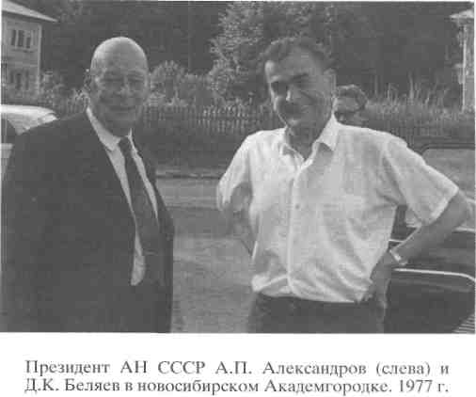
работавших не по специальности, впервые появился шанс вернуться к любимым исследованиям.
Среди сотрудников, прибывших на работу в новый институт, был Дмитрий Константинович Беляев. Окончив Ивановский сельскохозяйственный институт (1938), он работал в отраслевых НИИ, воевал. Демобилизовавшись из армии, продолжил исследования по генетике и селекции пушных зверей. После защиты кандидатской диссертации (1946) был назначен заведующим отделом разведения во Всесоюзной научно-исследовательской лаборатории пушного звероводства и пантового оленеводства, сдал в печать монографию "Основы генетики и селекции пушных зверей". После августовской сессии ВАСХНИЛ 1948 г. учёный пережил тяжёлые для генетики годы, но не изменил своего отношения к науке [6].
Дмитрий Константинович принял предложение Н.П. Дубинина организовать отдел генетики
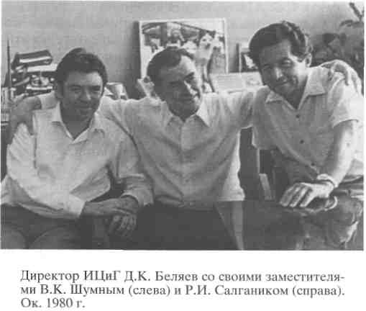

ВЕСТНИК РОССИЙСКОЙ АКАДЕМИИ НАУК
том 79 № 6 2009
5*

548 КУПЕРШТОХ

животных в новом сибирском институте и переехал с семьёй в Новосибирск. После вынужденной отставки Н.П. Дубинина (октябрь 1959 г.), снятого Н.С. Хрущёвым за "морганизм-вейсманизм" (этот драматический момент ярко и подробно описан в книге Н.П. Дубинина "Вечное движение"), исполнять обязанности руководителя коллектива поручили 42-летнему кандидату биологических наук Д.К. Беляеву. На конференции, посвященной 90-летию со дня рождения Д.К. Беляева (2007), его ученик, ныне академик, В.К. Шумный напомнил, в какое трудное время Дмитрий Константинович возглавил Институт цитологии и генетики. Ему удалось не только сохранить институт, но и, сплотив коллектив на строгих морально-этических принципах, сделать его одним из ведущих в Советском Союзе [7]. Д.К. Беляев отчётливо понимал, что для нормального развития института и быстрого восстановления классической генетики на новом уровне с широким применением новых цитологических и молекулярных подходов необходимы дальнейший приток научных кадров и организация многоуровневой системы их подготовки. В 1960-е годы институт пополнили такие сотрудники, как Р.Л. Берг, В.В. Хвостова, Р.П. Мартынова, Е.П. и СИ. Раджабли, О.И. Майстренко, М.Г. Колпаков, Ю.Г. Целлариус, Е.В. Науменко, Л.И. Короч-кин, Н.Н. Воронцов и другие.
Осенью 1961 г. состоялся первый приём студентов на медико-биологическое отделение факультета естественных наук НГУ. Кафедру общей биологии возглавил Д.К. Беляев. Для биологов были разработаны специальные программы лекций и практических занятий. Лекции ведущих сотрудников института по проблемам биологии, цитологии и генетики дополняли лекции крупных учёных из Москвы и Ленинграда. Первые выпускники кафедры общей биологии в большинстве своём остались работать в ИЦиГ и других институтах СО АН СССР. В 1968 г. по инициативе Д.К. Беляева была создана самостоятельная кафедра цитологии и генетики, выпускники которой ныне составляют основу научного коллектива ИЦиГ [8].
В первое десятилетие существования института решалась задача подготовки кадров докторов и кандидатов наук. С открытием аспирантуры и специализированного совета по присуждению учёной степени кандидата наук институт стал активно пополняться "остепенёнными" сотрудниками. Пострадавшим от гонений учёным, таким как Ю.Я. Керкис и В.В. Хвостова, учёная степень доктора биологических наук была присуждена без защиты диссертации. В 1965 г. докторами наук стали Р.Л. Берг, А.Н. Лутков; кандидатами наук - Е.С Беляева, А.Д. Груздев, А.И. Шерудило, И.С. Губенко, В.К. Шумный, B.C. Дашкевич,
Т.Г. Панкова. В 1966 г. защитили докторские диссертации В.Н. Тихонов и Р.И. Салганик.
К концу первого десятилетия из девяти докторов наук ИЦиГ восемь защитили диссертации, работая в Сибирском отделении. Все они были организаторами и руководителями научно-исследовательских групп или лабораторий, определившими и сформировавшими научные направления исследований института. Система подготовки кадров получила своё окончательное оформление в 1976 г., когда в институте открылся собственный специализированный совет по защите диссертаций на соискание учёной степени доктора биологических наук по двум специальностям: "генетика" и "цитология".
Другим важнейшим направлением деятельности директора было создание условий для научной деятельности сотрудников. Столичные репортёры писали в начале 1960-х годов: "Побывали мы и у химиков-органиков. Генетики квартировали тогда в их здании. (Собственный корпус ИЦиГ обрёл только летом 1964 г., а до этого лаборатории института размещались в пяти институтах СО АН. - Н.К.) Временные лаборатории, теснота - вся та неустроенность, которая обычно тормозит работу учёных, не помешала всё же сделать очень многое" [9]. Это "многое" включало в себя несколько составляющих.
Усилия коллектива сосредоточились на двух основных направлениях: 1. Изучение строения, взаимосвязи и функции клеточных структур; изучение механизмов передачи и реализации наследственной информации и роли в этих процессах биологических полимеров (белков, нуклеиновых кислот); механизмы клеточного деления и факторы, управляющие этим процессом; действие ионизирующей радиации на наследственные структуры. 2. Разработка теории методов управления наследственностью растений, животных, бактерий и использование их с целью выведения организмов, обладающих новыми, полезными для человека, наследственными свойствами.
И по первому, и во второму направлениям институту удалось добиться впечатляющих результатов, которые обсуждались на ежегодных отчётных сессиях института. В работе научных сессий, в дискуссиях по докладам и выработке путей развития научных направлений участвовали в разные годы такие известные учёные, как Б.Л. Аста-уров, Н.В. Тимофеев-Ресовский, Н.Н. Соколов, Б.Н. Сидоров, А.А. Ляпунов, В.В. Воеводский, М.Е. Лобашев, А.А. Прокофьева-Бельговская и другие [3, с. 261-262].
В 1961 г. в институте насчитывалось 12 лабораторий, которые возглавляли Д.К. Беляев, В.Б. Енкен, Ю.Я. Керкис, И.И. Кикнадзе, А.Н. Лутков, Р.П. Мартынова, Ю.П. Мирюта, Н.А. Плохинский, Ю.Б. Раушенбах, Р.И. Салга-

ВЕСТНИК РОССИЙСКОЙ АКАДЕМИИ НАУК том 79 № 6 2009

ИНСТИТУТ ЦИТОЛОГИИ И ГЕНЕТИКИ СИБИРСКОГО ОТДЕЛЕНИЯ РАН 549

ник, Н.Б. Христолюбова, П.К. Шкварников. В институте работали свыше 280 человек, а научный персонал состоял из доктора наук, 31 кандидата % наук, 41 сотрудника без учёной степени.
В 1960 г. было организовано экспериментальное хозяйство СО АН СССР для создания и выращивания высококлассных и племенных сельскохозяйственных животных и уникальных цветных пушных зверей. Одновременно закладывались основы научного полевого эксперимента и селекции: создан генетико-селекционный центр института, выделены земли под опытные поля для растениеводческих лабораторий, исследования которых со временем стали проводиться совместно с подразделениями СО ВАСХНИЛ.
Однако до 1964 г. институт находился на полулегальном положении. В октябре произошло смещение Н.С Хрущёва с поста главы государства, и практически одновременно началось развенчание "достижений" Т.Д. Лысенко. В ноябре в газете "Правда" была напечатана статья Д.К. Беляева, в которой содержалась программа возрождения генетики в стране. Речь шла, в частности, об изменении содержания учебных курсов в вузах, о создании общества генетиков и селекционеров и научного журнала по генетике, об укомплектовании селекционных учреждений специалистами, владеющими генетической теорией. Эти задачи стали решаться. В 1968 г. при АН СССР был создан Научный совет по проблемам генетики и селекции, появилось Всесоюзное общество генетиков и селекционеров (ВОГиС).
В течение почти целого десятилетия, до создания в 1966 г. Института общей генетики АН СССР в Москве, ИЦиГ, по сути дела, оставался единственным крупным и комплексным генетическим институтом в стране, в котором работали представители основных генетических школ и получили развитие основные направления теоретической и практической генетики всех уровней организации живого: молекулярная генетика, цитология и цитогенетика, частная генетика растений и животных, популяционная и эволюционная генетика, а также селекция.
Личные научные интересы Д.К. Беляева касались прежде всего изучения теории эволюции и селекции животных. Сформулированная им на основе экспериментальных исследований концепция дестабилизирующего отбора внесла крупный вклад в понимание механизма эволюции, открыла новые возможности создания хозяйственно ценных форм животных. При поддержке научного сообщества и руководства Сибирского отделения Д.K. Беляев был избран членом-корреспондентом АН СССР (1964), а затем и действительным членом Академии наук (1972). За цикл работ по экспериментальному исследованию процесса доместикации академик Д.К. Бе-
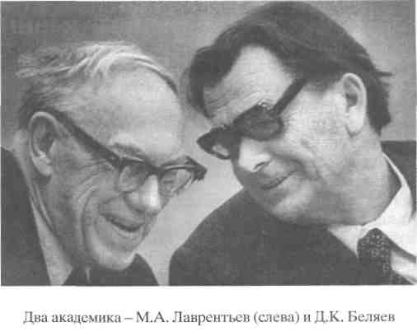
ляев и доктор биологических наук Л.Н. Трут были удостоены премии им. Н.И. Вавилова АН СССР (1982).
Комиссия АН СССР по комплексной проверке научной и организационной деятельности в 1974 г. отмечала, что ИЦиГ СО АН СССР является ведущим научным учреждением по проблемам современной генетики растений и животных, цитологии, молекулярной биологии. Многие из фундаментальных работ института нашли своё применение в практике. В институте создан ряд высокопродуктивных сортов сельскохозяйственных растений, в том числе первый советский радиационный сорт пшеницы "Новосибирская-67", разработаны методы повышения продуктивности животных, препараты для лечения некоторых вирусных заболеваний. В последние годы жизни Д.К. Беляев много сил и внимания уделял созданию озимых зерновых культур для Сибири, организации на Алтае генетического и селекционного центра для сохранения и вовлечения в селекцию ценного генофонда сельскохозяйственных и диких животных.
При поддержке Д.К. Беляева в институте, наряду с классическими, получили развитие новые направления исследований: хромосомная и генная инженерия, физиологическая генетика (или функциональная геномика), математическая (или информационная) биология. Не имея возможности в кратком очерке подробно осветить научные достижения института по этим направлениям, остановимся лишь на некоторых из них.
В 1957 г. в институт из Киева приехал молодой учёный Рудольф Иосифович Салганик. Ныне академик Р.И. Салганик — один из ведущих мировых ученых в области изучения молекулярных механизмов наследственности. По его инициативе в 1970 г. было организовано Специальное конструкторско-технологическое бюро (СКТБ) био-

ВЕСТНИК РОССИЙСКОЙ АКАДЕМИИ НАУК том 79 № 6 2009

550 КУПЕРШТОХ

логически активных веществ, и на протяжении пяти лет он возглавлял эту организацию. На этой опытно-промышленной базе были развернуты работы по иммобилизации ферментов на растворимых и нерастворимых полимерах, результат которых - создание иммобилизованных протеаз как новых препаратов для лечения ряда заболеваний человека и животных. В СКТБ БАВ (ныне Научно-исследовательский конструкторско- технологический институт биологически активных веществ ГНЦ ВБ "Вектор") впервые в стране начали в значительных масштабах производиться нуклеотиды, обеспечившие развитие работ по обратной транскрипции и генной инженерии. Р.И. Салганик в составе коллектива был удостоен Государственной премии СССР за работу по программе "Ревертаза" (1979), а за создание основ адресованной модификации генетических структур стал лауреатом Ленинской премии (1990) [10].
Одна из старейших сотрудниц ИЦиГ, ныне доктор биологических наук, профессор, заслуженный деятель науки РФ Ия Ивановна Кикнадзе, переехав в Новосибирск из Ленинграда, активно включилась в создание цитологического направления, предложив многолетнюю программу изучения интерфазных хромосом, хромомеров и ядрышка, реальное существование которых в первые годы работы института категорически отвергалось сторонниками Лысенко. Это направление до сих пор интенсивно развивается в ИЦиГ. Учиться к И.И. Кикнадзе приезжали молодые учёные не только из других городов Советского Союза, но и из Польши, Болгарии, Чехословакии, Германии, Индии [11].
Интерес Д.К. Беляева, показавшего в экспериментальных исследованиях по доместикации животных важнейшую роль регуляторных систем в эволюции, вызвали оригинальные исследования В.А. Ратнера. Под влиянием кибернетических идей А.А. Ляпунова молодой учёный развил представление о молекулярно-генетических системах управления. В 1984 г. в Новосибирске прошла первая всесоюзная конференция по компьютерной биологии. Её целью было создание условий для обмена мнениями между специалистами, применяющими в своей работе компьютерные методы и интересующимися прикладными или теоретическими аспектами биологии. Конференция стала проводиться с интервалом в два года и в 1990 г. получила статус международной.
При поддержке директора начались исследования молодых учёных института Г.Л. Дианова и А.В. Мазина по новым энзиматическим и химическим методам направленного мутагенеза, модификации и рестрикции ДНК для генной инженерии, которые были отмечены премией Ленинского комсомола в области науки и техники (1985).
При Д.К. Беляеве институт становится полноправным членом международного научного сообщества. Будучи председателем Научного совета по генетике и селекции АН СССР, он был назначен генеральным секретарём XIV Международного генетического конгресса (Москва, 1978 г.). В. А. Ратнер в своей книге приводит любопытный рассказ С.Г. Инге-Вечтомова, который тоже принимал участие в организации конгресса: "...Первоначально дело стояло, академики выясняли отношения и бездействовали. Когда приехал Д.К., все закрутилось. Прежде всего он двинул в действие свой институт. Назначил кураторов, привёз в Москву человек 30 сотрудников, которые безвыездно обеспечивали все дела. Несмотря на политический бойкот со стороны некоторых западных генетиков, конгресс прошёл очень успешно. Д.К. был избран президентом Международной генетической федерации и находился на этом почётном посту пять лет" [12].
Институтом цитологии и генетики Д.К. Беляев руководил свыше четверти века. Ему удалось создать крупный научный центр, широко известный своими достижениями в стране и за рубежом, что позволило коллективу претендовать на роль лидера по целому ряду научных направлений. В 1985 г. в институте работали свыше 700 человек, а среди 282 научных сотрудников - академик (Д.К. Беляев), два члена-корреспондента (Р.И. Салганик и В.К. Шумный), 28 докторов и 158 кандидатов наук.
После кончины академика Беляева в ноябре 1985 г. коллектив ИЦиГ возглавил Владимир Константинович Шумный, который работал в институте с первых лет его основания, пройдя путь от старшего лаборанта до директора. Начало научной деятельности В.К. Шумного было связано с разработкой методик полиплоидизации кукурузы и созданием первых отечественных полиплоидных форм на гибридной основе. В 1965 г. он защитил кандидатскую диссертацию на тему "Экспериментальное получение и характеристика тетрап-лоидов кукурузы". Наставниками В.К. Шумного были профессора Юрий Петрович Мирюта и Александр Николаевич Лутков.
В 1973 г. решением ВАК Владимиру Константиновичу присуждается учёная степень доктора биологических наук по результатам защиты диссертации на тему "Исследование действия генов в связи с проблемой гетерозиса у растений". Ныне В.К. Шумный широко известен во всём мире как выдающийся учёный в области генетики и генетических основ селекции растений. Его научные заслуги стали основанием для избрания сначала членом-корреспондентом АН СССР (1979), а затем академиком (1990), награждения Золотой медалью им. Н.И. Вавилова (2007).

ВЕСТНИК РОССИЙСКОЙ АКАДЕМИИ НАУК том 79 № 6 2009

ИНСТИТУТ ЦИТОЛОГИИ И ГЕНЕТИКИ СИБИРСКОГО ОТДЕЛЕНИЯ РАН 551

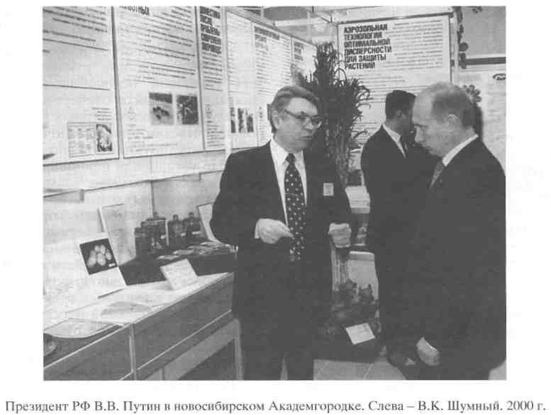

Являясь не только административным преемником Д.К. Беляева на посту директора ИЦиГ СО РАН, но и его научным последователем, В.К. Шумный значительное внимание в своих исследованиях уделяет таким глобальным проблемам, как сохранение генетического разнообразия животных и растений, изучение последствий антропогенных воздействий на генетические системы. Его аналитические и концептуальные статьи по актуальным проблемам развития биологической науки служат учёным своеобразным ориентиром в сложном мире современного знания. Как и Д.К. Беляев, Владимир Константинович Шумный активно координирует деятельность научного биологического сообщества как президент Ва-виловского общества генетиков и селекционеров (ВОГиС), председатель Объединённого учёного совета СО РАН по биологическим наукам в 1992-2008 гг.

В 1997 г. в ИЦиГ вышел в свет первый номер "Информационного вестника ВОГиС", главным редактором которого является академик В.К. Шумный. Основные направления журнала -освещение наиболее значимых событий в современной генетике и селекции, публикация биографий учёных, исторические очерки об отдельных сюжетах биологической науки и др.
Деятельность В.К. Шумного на посту директора, особенно в самом начале, можно охарактеризовать кратко - преемственность и стабильность. Однако в 1990-е годы при отсутствии надёжного финансирования, оттоке квалифицированных на-
учных кадров за рубеж, нехватке средств на приобретение современного оборудования и приборов руководству института необходимо было выработать программу мер для сохранения научного потенциала. Сегодня очевидно, что В.К. Шумный сохранил материально-техническую базу и инфраструктуру института, его кадровый состав. Ему удалось обеспечить, с одной стороны, поддержку сложившихся в институте научных направлений и школ, а, с другой - перспективу развития новых направлений с опорой на молодые кадры.
При В.К. Шумном окончательно оформилась основополагающая идея развития института - интеграция молекулярных, клеточных, онтогенетических и популяционных исследований для понимания генетических механизмов изменчивости и эволюции. Особое внимание уделяется созданию генетических моделей для изучения генетической структуры сложных в функциональном отношении признаков - поведения, стресс-реактивности, систем размножения, наследственных патологий у животных и человека, симбиотической азот-фиксации у растений и многих других признаков.
Были выделены три основных научных направления исследований ИЦиГ:
1. Структурно-функциональная организация генетического материала на уровне генома, хромосом и генов. Реконструкция генома, трансгенез у животных и растений.

ВЕСТНИК РОССИЙСКОЙ АКАДЕМИИ НАУК том 79 № 6 2009

552
КУПЕРШТОХ

2. Молекулярно-генетические и генетико-эво-
люционные основы функционирования физиоло
гических систем, обеспечивающих важнейшие
процессы жизнедеятельности. хромосомо- и ге
нодиагностика наследственных и мультифактор-
ных заболеваний.
3. Генетико-эволюционные и экологические
основы биологии популяций и биоразнообразия.
Разработка новых методов генетики и селекции
животных и растений для эффективного использования их генофондов.
При В.К. Шумном кадровый состав института пополнился членами АН СССР (РАН). Академиками были избраны сам В.К. Шумный (1990), Р.И. Салганик (1992); сначала членами-корреспондентами, а затем академиками стали Л.Н.Иванова (1991, 1997), И.Ф. Жимулев (1997, 2006); членом-корреспондентом избрали НА. Колчанова (2003).
Под руководством академика В.К. Шумного проводятся комплексные многолетние исследования по отдалённой гибридизации у злаковых. Эти работы демонстрируют эффективность сочетания традиционных методов (отдаленной гибридизации, генетического анализа и картирования генов) с новейшими методами хромосомной и генной инженерии, культивирования клеток и тканей, молекулярно-генетического картирования. В итоге речь идёт о серьёзной реорганизации генома растений и создании генетически нового исходного материала. За серию работ "Реорганизация ядерного и цитоплазматического геномов при создании новых форм злаков методами биотехнологии" сотрудникам института В.К. Шумному, Л.А. Першиной, Е.А. Салиной, О.Г. Силковой совместно с белорусскими коллегами присуждена премия им. В.А. Коптюга РАН за 2006 г.
Под руководством академика И.Ф. Жимулева продолжались начатые ещё в 1970-е годы исследования структурно-функциональной организации хромосомы в целом и её отдельных элементов. В 1998 г. был открыт новый ген, продукт которого располагается в районах молчащих генов. Удалось показать, что мутация гена приводит к преждевременному завершению синтеза ДНК в участках, реплицирующихся в конце 5-фазы, а дополнительные трансгенные копии нормального гена приводят к недорепликации молчащих генов в политенных хромосомах. С использованием этой генетической модели была разработана система выявления в геноме генных кластеров, объединяемых по принципу одновременности репликации ДНК. За цикл работ "Молекулярно-генетическая организация политенных хромосом" Е.С. Беляевой, И.Ф. Жимулёву, В.Ф. Семешину присуждена премия им. Н.К. Кольцова РАН (2000), а за цикл работ "Организация генома и регуляция активности генов у эукариот" эти сотрудники получили Государственную премию РФ (2002).
Группа сотрудников лаборатории физиологической генетики под руководством академика Л.Н. Ивановой, основоположника новых научных направлений в отечественной физиологии, при изучении молекулярных механизмов формирования чувствительности почки к основным гормонам, регулирующим водно-солевой гомеостаз, впервые установила нелинейный характер изменений практически всех элементов в цепи событий, индуцируемых этими гормонами. Обнаружено, что кратковременный гормональный дисбаланс в критический период развития почки существенно изменяет онтогенез антидиуретического ответа путём воздействия на формирующиеся звенья гормонального сигнала. За цикл работ по изучению клеточных и молекулярных основ развития гормональной регуляции почки в пост-натальном онтогенезе сотрудники ИЦиГ Л.Н. Иванова, Н.С. Логвиненко, Е.И. Солёнов в 1998 г. были удостоены премии им. Л.А. Орбели РАН.
Под руководством академика Н.А. Колчанова, развивающего традиции научной школы информационной биологии В.А. Ратнера, проводятся теоретические исследования и компьютерный анализ структуры, функции и эволюции ДНК, РНК и белков. Проводятся комплексные исследования механизмов повреждающего влияния мутаций на структуру глобулярных белков в результате нарушения нормального процесса самоорганизации, разрабатываются теоретические методы оценки конформационной стабильности глобулярных белков при аминокислотных заменах. За цикл работ "Теоретические и компьютерные исследования проблем генома человека" НА. Колчанову была вручена премия им. А.А. Баева Министерства науки и технической политики РФ и ГНТП "Геном человека" (1996).
Разработана технология GeneNet для компьютерной реконструкции генных сетей на основе данных, представленных в научных публикациях. Осуществлена реконструкция 40 генных сетей растений, животных, человека и сетей, контролирующих метаболические процессы в бактериальной клетке, выявлена устойчивость генной сети биосинтеза холестерина в клетке по отношению к мутациям. Представлены методы компьютерного анализа структуры, функции и эволюции белков с использованием генных технологий, проведён анализ биоразнообразия динамики экосистем Сибири.
Исследования доктора биологических наук О.Л. Серова и сотрудников его лаборатории генетики развития посвящены проблеме картирования генов животных - одной из областей современной генетики, тесно связанной с исследованиями организации геномов млекопитающих,

ВЕСТНИК РОССИЙСКОЙ АКАДЕМИИ НАУК том 79 № 6 2009

ИНСТИТУТ ЦИТОЛОГИИ И ГЕНЕТИКИ СИБИРСКОГО ОТДЕЛЕНИЯ РАН 553

призванной понять "анатомию" генома и принцип его организации. Построение генетических карт является базой для развития медицинской генетики и генетики сельскохозяйственных животных. Сравнительное картирование генов открыло новые перспективы исследования закономерностей эволюции групп сцепления хромосом и отдельных генных ассоциаций. За цикл работ "Наследственное биохимическое разнообразие, его роль в эволюции и индивидуальном развитии" О.Л. Серов в составе коллектива удостоен Государственной премии РФ (1996).
Заслуженное признание как в России, так и за рубежом получили достижения института в области картирования геномов млекопитающих, в том числе и человека; структуры и функции политен-ных хромосом и эволюционной роли мобильных генетических элементов; молекулярной цитоге-нетики и реконструкции геномов методами молекулярной и клеточной биологии; информационной биологии и теоретического анализа организации и эволюции молекулярно-генетических систем; генетики популяций человека, растений и животных, физиологической генетики сложных организменных систем, включая и поведение.
Наряду с фундаментальными исследованиями значительное внимание в институте уделяется прикладным разработкам. Многие разработки защищены патентами РФ. Среди них сорта и гибриды растений, средства защиты растений и способы регулирования и стимулирования их роста и развития, лекарственные препараты, новые биотехнологии, тест-системы и генетические модели. Особенностью научно-прикладных разработок является их интеграционный характер, основанный на взаимодействии с научно-исследовательскими организациями СО РАН, СО РАМН и СО РАСХН.
Во второй половине 1980-х годов институт включился в исследования по государственным научно-техническим программам (ГНТП) "Геном человека", "Новейшие методы биоинженерии", "Приоритетные направления генетики", "Биологическое разнообразие”; программам ГКНТ и АН СССР "Генофонд", "Биологический азот", а также стал одним из основных исполнителей программ фундаментальных исследований Академии наук и Сибирского отделения. В 1992 г. В.К. Шумный возглавил исследования в рамках комплексной программы "Оценка последствий антропогенного загрязнения окружающей среды и испытаний ядерных устройств на население Алтайского края".
Ныне сотрудники института продолжают работы по грантам РФФИ, ФНТ "Исследования и разработки по приоритетным направлениям развития науки и техники", по программам фундаментальных исследований РАН и СО РАН и дру-
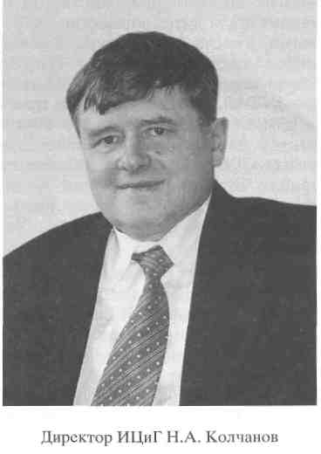
гим программам. Важным направлением деятельности является участие в интеграционных проектах СО РАН. Сотрудничество в рамках этих проектов с другими институтами, к примеру, с Институтом археологии и этнографии РАН, дало возможность получать новые уникальные результаты в области палеогенетики.
В последние несколько лет получены данные, существенно проясняющие маршруты заселения человеком севера Западной и Восточной Европы и евроазиатского континента в целом. В результате сопоставления особенностей структурной гетерогенности генофондов современных этнических групп континента и древнего антропологического материала из захоронений Горного Алтая (пазырыкская культура, IV—II вв. до н.э.) и Барабинской лесостепи выдвинута гипотеза о размещении на территории Центральной и Средней Азии древней протопопуляции человека, расселение которой в последующие эпохи сопровождалось дифференциацией на отдельные этносы [13].
Другим межинститутским проектом совместно с Институтом ядерной физики стало создание Сибирского центра фармакологии и биотехнологий (2002). Центр освоил выпуск сосудистого препарата нового поколения - тромбовазина с использованием технологии модификации фармацевтических субстанций электронно-лучевым методом. В основе лекарства - хорошо известная и прекрасно зарекомендовавшая себя имозимаза, созданная в ИЦиГ под руководством академика Р.И. Салганика. Создатели препарата тромбовазин удостоены Гран-при выставки "Сибполитех-2007".

ВЕСТНИК РОССИЙСКОЙ АКАДЕМИИ НАУК том 79 № 6 2009

554
КУПЕРШТОХ

Во многих лабораториях института научные исследования проводятся совместно с зарубежными учёными. Участвуя в конкурсах международных фондов, институт получает существенную финансовую поддержку от реализации научных программ INTAS, NATO, Wellcome trust и др., а также в рамках двусторонних договоров между институтом и лабораториями, университетами и институтами США, Англии, Германии, Финляндии, Израиля, Швеции, Швейцарии, Китая и других стран. В институте ведётся активная работа по совместным научным программам с Украиной, Беларусью, Казахстаном.
Ежегодно институт принимает около сотни зарубежных учёных, приезжающих для проведения совместных исследований. В свою очередь, в ведущих лабораториях мира в настоящее время работают более 50 учёных ИЦиГ и более 80 ежегодно выезжают в краткосрочные командировки за рубеж для проведения работ и участия в международных конференциях, симпозиумах и конгрессах.
Институт цитологии и генетики РАН - организатор многих научных форумов мирового уровня, для участия в которых приезжают ведущие зарубежные учёные. В 1998 г. он выступил инициатором возобновления проведения конференций по биоинформатике. С тех пор конференция под названием "Биоинформатика: регуляция и структура генома" (BGRS) стала проходить в Новосибирске регулярно. Если в 1998 г. в работе конференции приняли участие около 50 учёных, то в 2006 г. -свыше 150. Многие из "иностранцев" начинали научную карьеру в Институте цитологии и генетики СО РАН.
Конференция создала уникальную возможность для специалистов научных центров мира знакомиться с наиболее интересными достижениями в области компьютерной биологии, обсуждать перспективы развития новых методов компьютерного и теоретического анализа молекуляр-но-генетических систем и процессов, обмениваться опытом их приложения к решению фундаментальных и прикладных задач геномики, эволюционной и системной биологии, биомедицины и биотехнологии, а также других областей науки, связанных с исследованиями закономерностей структурно-функциональной организации и эволюции молекулярно-генетических систем человека, животных, растений и микроорганизмов.
В.К. Шумный первостепенное значение уделял подготовке кадров для ИЦиГ. В одном из интервью он рассказал о кадровой политике в кризисные годы: "...Мы вовремя сориентировались и стали активно брать молодых и талантливых из НГУ. Забирали выпусками, год за годом, враз человек по двадцать, а то и больше. Если упустить демографическую ситуацию, нарушить соотно-
шение поколении - институт может рухнуть. Многие коллективы ослабли потому, что потеряли среднее поколение. Это очень опасно: молодые сотрудники ещё не набрали силу, а старики - уже на выходе. Мы старались всё время сохранять прослойку - среднее поколение. В основном это удалось, хотя и не в полной мере" [14].
Ныне свыше 40 сотрудников института являются руководителями дипломных работ и преподают в НГУ. Сотрудники ИЦиГ возглавляют здесь четыре кафедры: цитологии и генетики - академик В.К. Шумный; информационной биологии - академик Н. А. Колчанов; физиологии - академик Л.Н. Иванова; молекулярной биологии -доктор биологических наук Г.М. Дымшиц. Функционирует учебно-научный центр "Физико-химическая биология". В институте ежегодно проходят преддипломную и дипломную практику несколько десятков студентов НГУ, других новосибирских вузов, а также высшего колледжа информатики НГУ.
Послевузовская подготовка научных кадров осуществляется через аспирантуру по шести специальностям: генетике, цитологии и клеточной биологии, гистологии, физиологии, молекулярной биологии, биохимии, биоинформатике. За последние годы масштабы подготовки специалистов существенно возросли. Если в 1995-2000 гг. в аспирантуру было принято 84 человека, то в 2001— 2005 гг. - 106 человек.
В 1999 г. в институте возобновил работу Совет научной молодёжи (СНМ). С 2000 г. действует школа-семинар для молодых учёных "Актуальные проблемы современной биологии". СНМ участвует в конференциях молодых учёных СО РАН, посвященных академику М.А. Лаврентьеву. Проводятся ежегодные конкурсы публикаций молодых учёных, отчётов аспирантов, распространяется информация о проводимых конкурсах различных фондов.
Молодые сотрудники института в разные годы удостаивались престижных премий и наград. В 2007 г. гранты Президента РФ получили Н.П. Бондарь, Т.Д. Колесникова, М.А. Тихонова, Е.К. Хлёсткина.
В институте созданы благоприятные условия для подготовки кандидатских и докторских диссертаций благодаря стабильной работе докторского диссертационного совета по специальностям: "генетика"; "гистология, цитология и клеточная биология"; "биоинформатика". Если в 1995-2000 гг. сотрудники института защитили в совете 14 докторских и 78 кандидатских диссертаций, то в 2001-2005 гг. - соответственно 12 и 65.
Структура института включает два крупных отдела, три экспериментальных хозяйства, виварий, селекционно-генетический комплекс, радиоизотопный отдел. На базе ИЦиГ созданы центры

ВЕСТНИК РОССИЙСКОЙ АКАДЕМИИ НАУК том 79
№ 6 2009

ИНСТИТУТ ЦИТОЛОГИИ И ГЕНЕТИКИ СИБИРСКОГО ОТДЕЛЕНИЯ РАН
555

коллективного пользования: микроскопических исследований; синтеза олигонуклеотидов; автоматического секвенирования ДНК.
В 2007 г. коллектив ИЦиГ возглавил Николай Александрович Колчанов. Выпускник НГУ (1971), он стоял у истоков бурного развития информационной биологии в новосибирском Академгородке. Ныне Н.А. Колчанов - академик РАН, его труды широко известны в России и за рубежом.
За 50-летнюю историю института в нём сложились научные школы, в рамках которых шло воспроизводство кадрового потенциала, формировались новые научные направления: классической генетики, молекулярной генетики, по реконструкции геномов растений методами молекулярной, хромосомной и клеточной инженерии, информационной биологии, физиологической генетики, молекулярной организации хромосом и др.
Институт цитологии и генетики СО РАН является уникальным научным центром, сочетающим исследования на всех уровнях - от молекулярно-генетического до популяционно-эволюционного. Институт сыграл выдающуюся роль в истории развития отечественной генетики и сохраняет лидирующее положение сегодня, входя в число научных учреждений, определяющих уровень биологических наук в России.
Статья подготовлена при финансовой поддержке РГНФ, проект № 07-01-00432а.
Н.А. КУПЕРШТОХ,
кандидат исторических наук
Фотоматериалы предоставлены Архивом ИЦиГ (А.А. Ончуковой) и Электронным фотоархивом СО РАН (И.А. Крайневой).
ЛИТЕРАТУРА
- Архив РАН. Ф. 411. Оп. 3. Д. 693.
- Дубинин Н.П. Вечное движение. М.: Политиздат, 1973. С. 283.
- Захаров И.К., Древич В.Ф., Аргутинская СВ. К 90-летию со дня рождения академика Д.К. Беляева//Вестник ВОГиС. 2007. Т. И. № 2. С.383.
- Научный архив Сибирского отделения РАН (НАСО). Ф. 4. Оп. 1.Д. 36.
- Наука в Сибири. 1994. № 7.
- Аргутинская С, МаркелъА., Бородин П. Дар провидения: К 85-летию со дня рождения академика Д.К. Беляева // Наука в Сибири. 2002. № 28-29.
- Бартель В. 90-летию академика Д.К. Беляева посвящается // Наука в Сибири. 2007. № 34.
- Кикнадзе И.И. Учитель жив в своих учениках // Дмитрий Константинович Беляев: Книга воспоминаний. Новосибирск: Изд-во СО РАН, филиал "Гео", 2002. С. 102, 104.
- Евладов Б., Мокшин С. Золотая Долина, Академгородок. (Репортаж из Новосибирского научного центра). М.: Политиздат, 1966. С. 72.

- Шумный В., Дымшиц Г. К 75-летию со дня рождения академика Рудольфа Иосифовича Салганика // Наука в Сибири. 1998. № 25.
- Любимый объект - "Кольца Бальбиани": К юбилею И.И. Кикнадзе // Наука в Сибири. 2000. № 5.
- Ратнер В.А. Дмитрий Константинович Беляев // Генетика, молекулярная кибернетика: Личности и проблемы. Новосибирск: Наука, СИФ РАН, 2002. С. 58.
- Юдина Л. В Президиуме СО РАН // Наука в Сибири. 2006. № 3.
- Юдина Л. Счастливое стечение обстоятельств: Интервью с В.К. Шумным накануне юбилея учёного // Наука в Сибири. 2004. № 5. С. 4.

ВЕСТНИК РОССИЙСКОЙ АКАДЕМИИ НАУК том 19 А 6
АА

